Министерство образования и науки Российской Федерации

Севастопольский государственный университет

Кафедра ИС

Отчет

По дисциплине: “Информатика”

Лабораторная работа №5

“Табличный процессор Excel. Работа с формулами. Использование абсолютной и относительной адресации”

Выполнил: ст.гр. ИС/б-12 Долженко И.А.

Проверил: Сметанина Т.И.

Севастополь

2017

**1.ЦЕЛЬ РАБОТЫ**

Исследовать основные функциональные возможности электронных таблиц, приобрести практические навыки работы: занесение данных, использование автозаполнения и формул с относительными и абсолютными ссылками.

**2.ХОД РАБОТЫ**

5.3.1 Создать файл (книгу Excel).

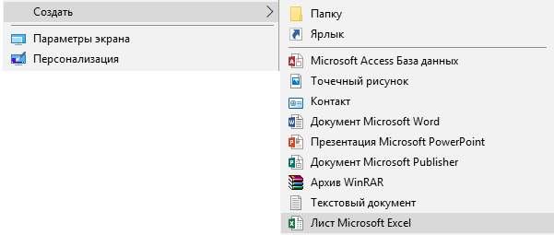

Рисунок 1 – Создание файла Excel

5.3.2 Добавить два новых листа и дать им названия. Переименовать первые два листа, удалить последний лист.



Рисунок 2 – Добавление новых листов

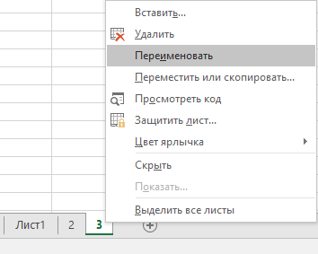

Рисунок 3 – Переименование нового листа

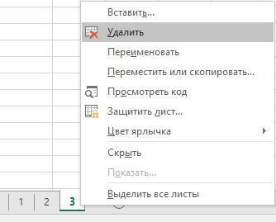

Рисунок 4 – Удаление листа

5.3.3 Ввести в ячейки первой строки на первом листе следующую информацию:

- сегодняшнюю дату, день недели, название текущего месяца, текущий год;

- «группа 1», «1-ая пара», «1-й семестр», «1 неделя».

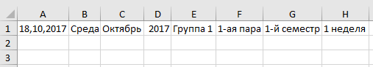

Рисунок 5 – Информация в первой строке

5.3.4 На втором листе создать таблицу «Ведомость», вычислить с помощью формулы средний балл одной из дисциплин и далее путем копирования этой формулы заполните остальные поля; аналогично найдите сумму баллов по каждому из студентов и по каждой дисциплине.

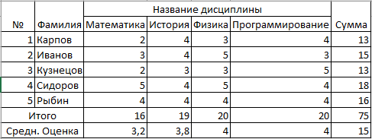

Рисунок 6 – Таблица “Ведомость”

5.3.5 Скопировать таблицу на третий лист, изменить в формуле относительные ссылки на абсолютные и скопировать таблицу на четвертый лист; сравнить таблицы, результат сравнения отразить в отчете.

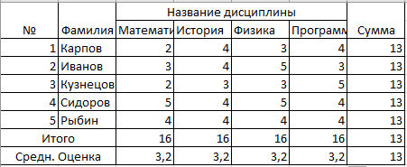

Рисунок 7 – Таблица с абсолютными ссылками

5.3.6 Отсортировать таблицу по разным полям и различными способами, результат сортировки скопировать в отчет.

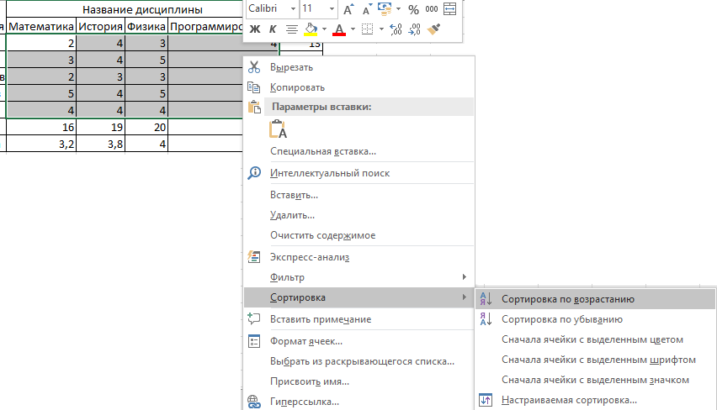

Рисунок 8 – Сортировка по возрастанию

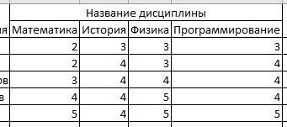

Рисунок 9 – Результат сортировки по возрастанию

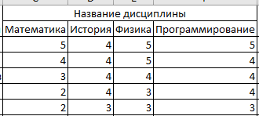

Рисунок 10 – Результат сортировки по убыванию

**ВЫВОД**

В ходе лабораторной работы были получены практические навыки работы с электронными таблицами в Excel, была создана таблица с данными, изучена возможность работы с ячейками, строками и столбцами, были применены формулы и функция заполнения, изучены возможности относительных и абсолютных ссылок, а также метод сортировки таблицы различными способами.